Prélude: Cas d’usage

Reset de Switch
Un switch sous NX-OS antérieur à 10.0 peut se réinitialiser de la façon suivante:

Réinitialisation du mot de passe
- Éteindre le switch et s’y connecter sur le port serial
- Appuyer sur CTRL+C continuellement pendant le boot
- Une fois sur le loader, taper la commande
loader > cmdline recoverymode=1
- Identifier avec dir l’image de nxos sur laquelle booter (la plus récente)
- Utiliser la commande boot nxos.<version>.bin pour booter sur nxos
- Sur le mode boot du switch
switch(boot)# conf t
switch(boot)(config)# admin-password <mot de passe>
switch(boot)(config)# exit
switch(boot)# load-nxos
- Se connecter avec le username admin et le mot de passe choisi.
A NOTER que le démarrage peut prendre du temps, la configuration n’est pas immédiatement accessible.

Simple réinitialisation de mot de passe
Si l’on souhaite simplement modifier le mot de passe, il faut l’enregistrer dans la configuration
switch# conf t
switch(config)# username admin password <mot de passe>
switch(config)# exit
switch# copy run start

Réinitialisation complète
Une fois l’accès au switch obtenu, on le réinitialise comme suit :
switch# conf t
switch(config)# write erase
switch(config)# write erase boot
switch(config)# exit
switch# reload
Au redémarrage, le switch va se charger sur le loader. Il faut démarrer sur une image de nxos en utilisant la commande boot (les versions disponibles sont visibles via dir).
Une fois fait, le switch va boucler sur son processus POAP (Power On Auto Provisioning) ; il cherche une configuration accessible sur le réseau. Il faut taper yes pour passer en configuration manuelle.
Procéder ensuite aux configurations manuelles classiques. Ne pas oublier l’adresse IP du port management et l’accès via SSH.
Une fois le switch configuré, il faut lui indiquer l’image de boot. Sinon, le switch redémarre en loader.
switch# conf t
switch(config)# boot nxos.<version>.bin
switch(config)# exit
switch# copy run start

Premier démarrage (connexion HTTP sur Management)
A NOTER: Il est aussi possible d’utiliser immédiatement la configuration de base en HTTPS autosigné.
Il faut s’assurer que HTTP est bien en écoute et que le VRF est configuré sur le port management
switch# conf t
switch(config)# nxapi http port 80
switch(config)# nxapi use-vrf management
Si besoin, sauvegarder la configuration:
copy run start

Utilisation du certificat autosigné
Le switch autosigne un certificat par défaut pour permettre une connexion HTTPS. Il est possible d’importer un certificat de confiance.
switch# conf t
switch(config)# nxapi certificate httpscrt certfile bootflash:certificate.crt
switch(config)# nxapi certificate httpskey keyfile bootflash:privkey.key password pass123!
switch(config)# nxapi certificate enable

NXAPI
NXAPI est une feature à activer sur les switchs. Une fois cette feature activée, il est possible de la manipuler dans Developer Sandbox. Sur celle-ci, il est possible de générer du code dans le langage que l’on souhaite pour scripter ses appels d’API. Il faut se connecter au switch en HTTPS via un navigateur pour y accéder.
Il existe deux types d’API : - NXCLI, qui permet d’envoyer des commandes CLI au switch et de recevoir la réponse. > Mais cette API est lente et demande une authentification à chaque commande. - NXREST, une API REST qui permet de vérifier l’état du switch et de modifier certaines configurations. > Ces requêtes sont rapides et pratiques pour le monitoring. On utilise cette API en priorité. > L’API REST ne permet pas de sauvegarder la running-config et de correctement évaluer les niveaux optiques.

Endpoints
L’API dispose de plusieurs endpoints fournissant des informations différentes : - https://<ip_switch>/api/ins est l’endpoint de NXAPI-CLI. Il permet d’envoyer des commandes CLI au switch via POST et renvoie un JSON de résultat. Une réponse peut mettre 3 à 5 secondes avant d’arriver.
La requête contient donc les identifiants d’authentification et son payload :
{
"jsonrpc": "2.0",
"method": "cli",
"params": {
"cmd": <Commande CLI à envoyer au switch>,
"version": 1
},
"id": 1
}
Il existe également des endpoints de type GET accessibles via NXAPI-REST, permettant de récupérer des données du switch : - https://<ip_switch>/api/mo/sys.json renvoie les informations du switch, notamment son nom, son uptime, etc. - https://<ip_switch>/api/class/ethpmPhysIf.json renvoie l’état des interfaces, notamment si elles sont UP ou DOWN administrativement et opérationnellement. On peut aussi voir si les interfaces sont en full ou half-duplex. - https://<ip_switch>/api/class/rmonEtherStats.json renvoie les statistiques des interfaces. Il s’agit de tous les compteurs: CRC, paquets perdus, etc.

Comment trouver de nouveaux endpoints ?
Pour identifier les endpoints d’API à utiliser, il faut se connecter à la sandbox de NXAPI:
Sur le navigateur, entrez https://<ip_switch> et renseignez les identifiants de connexion.

Pour l’API CLI
Le endpoint est toujours https://<ip_switch>/api/ins, en revanche, les JSON de retour peuvent être vus sur la page “Command Reference” en haut à droite.

Pour l’API REST
Pour commencer, sélectionnez la méthode NXAPI-REST puis entrez dans le “Model Browser”.
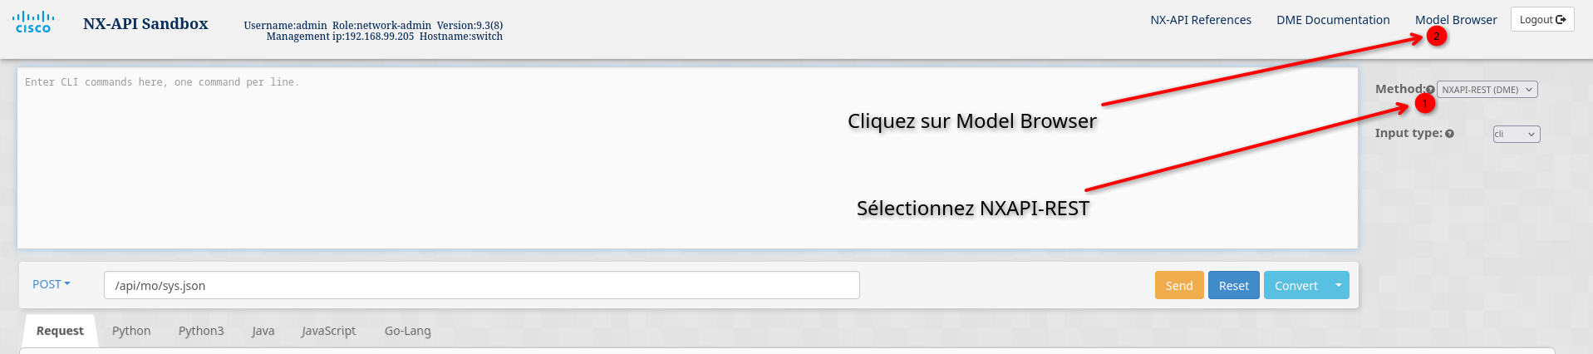

La version REST de NXAPI fonctionne comme une arborescence, avec différents niveau de précision. Elle donne des informations valables à l’instant de la requête.
Vous entrez par défaut au niveau de la classe topSystem, qui donne des informations sur l’état du switch. Pour obtenir des informations plus abstraites, il faut aller au niveau antérieur au topSystem, vous pouvez faire cela en cherchant la classe topRoot dans le filtre “Class or DN” (ou en laissant le champ vide).
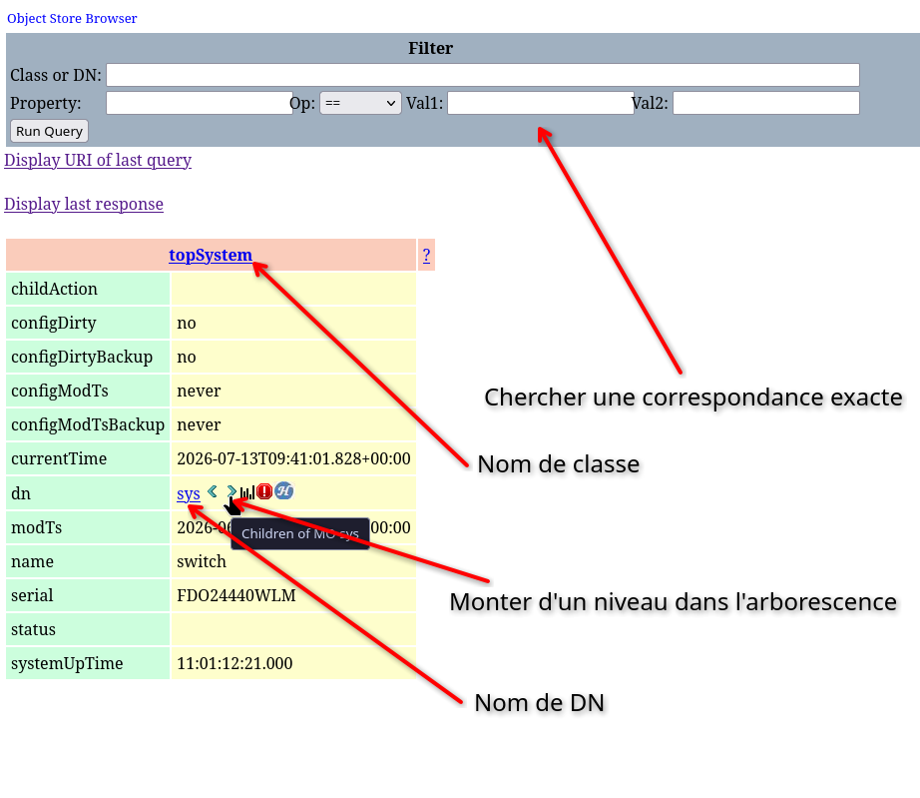
A partir de là, vous pouvez faire CTRL+F et tapez des mots clés comme eth ou ptp pour trouver des endpoints ou des informations spécifiques. Si vous ne voyez pas ce que vous cherchez, descendez dans l’arboresecnce en cliquant sur les flèches au niveau des DN.
Une fois que vous avez trouvez les données que vous cherchez, vous pouvez identifier l’endpoint de deux manières différentes:
- Par classe: Le nom d’une classe est indiqué dans le carré orange. Ainsi, l’endpoint à adresser est https://<ip_switch>/api/class/<nom_de_classe>.json (C’est cette méthode que le script utilise couramment)
- Par DN: Le nom de DN est indiqué dans la section prévue à cet effet dans le tableau. Ainsi l’endpoint à adresser est https://<ip_switch>/api/mo/<nom_de_dn>.json
Ces deux méthodes sont stictement équivalentes. Cela signifie par exemple que, dans l’image précédente, les réponses de - GET https://<ip_switch>/api/class/topSystem.json - GET https://<ip_switch>/api/mo/sys.json
Sont strictement les mêmes.
Pour compléter vos recherches, vous aurez probablement besoin de consulter l’APIC Object Model Documentation de Cisco pour savoir quels sont les retours possibles de chaque éléments du JSON.
Dans le menu de gauche, sélectionnez “All packages” pour fair eune recherche sur l’intégralité des paquets disponibles sur l’API.
Exemple: Si on souhaite en savoir plus sur les retours possibles du JSON de la classe ethpmIfPhys: - On clique sur All Packages à gauche - On recherche ethpm - On clique sur Class (ethpm) à gauche - On cherche ethpm:PhysIf

NDFC
Pour modifier la configuration des switchs, comme certain sont gérés sur NDFC, il faut modifier la configuration directement sur celui-ci et donc utiliser l’API.
L’authentification se fait sur le endpoint https://<ip_ndfc>/login, où il faut envoyer le payload suivant en POST:
{
"domain": "local",
"userName": "<nom_utilisateur_ndfc>",
"userPasswd": "<mot_de_passe_ndfc>"
}
NDFC répondra avec un jwttoken qu’il faudra inclure à chaque requête dans un header de la forme
{
"Authorization": "Bearer <jwttoken>"
}
Pour faire un management switch par switch, il faut consulter la documentation legacy (l’API Swagger actuelle permet surtout le déploiement de configuration sur tout une fabrique plutôt qu’un seul switch)
Pour consulter la documentation il faut aller dans Help Center > Lan Fabric > Legacy LAN APIs
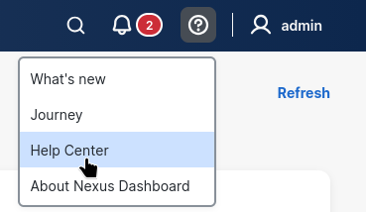
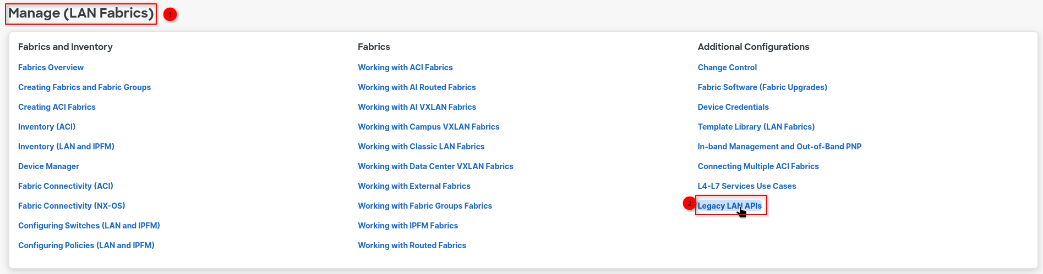

Utilisation du script
Le script a pour vocation d’être un cronjob. Il prend en entrée les tests à réaliser et renvoie en sortie un fichier de log et de résultats pour faciliter l’intervention.

Premier démarrage
Le script est compatible avec Python 3.10+ (3.11 recommandé). Assurez-vous d’avoir pip installé. 1. Placez-vous à la racine du projet. 2. Initialisez un environnement virtuel :
python -m venv .venv
- Démarrez l’environnement virtuel.
Sur Windows :
.venv\Scripts\activate.ps1
Sur Linux ou macOS :
source .venv/bin/activate
- Installez les dépendances :
pip install -r requirements.txt

Utilisation courante
Avant toute chose, assurez-vous : 1. D’avoir démarré votre environnement virtuel Python. 2. D’avoir un fichier .env à la racine du projet contenant les identifiants des switchs à contacter :
SWITCH_USER_ID="nom_d_utilisateur"
SWITCH_PASSWORD="mot_de_passe"
NDFC_URL="https://ip_ndfc"
NDFC_USER="nom_NDFC"
NDFC_PASSWORD="mot_de_passe_NDFC"
Les sections NDFC sont facultatives.
Vous pourrez ensuite lancer le programme avec :
python main.py -h
Vous aurez le manuel qui s’affiche, avec les différents arguments.
usage: main.py [-h] [-u N auto_down] [-d] [-e] [-t {WARN,ALERT}]
[-c critical_delta reference_directory_path]
[-p since log_level critical_correction]
[--demo_path demo_directory_path]
switch_ip_list log_dir_path result_dir_path
A program to maintain Cisco switches through NX-API calls
positional arguments:
switch_ip_list The file containing all the switch ips (separated by a
newline)
log_dir_path The directory on where to store logs of the program
result_dir_path The directory on where to store results of the program
options:
-h, --help show this help message and exit
-u, --unused_ports N auto_down
Check for DOWN ports unused since N days. Use
auto_down=0 to not automaticlly set the associated
interfaces as admin_down, auto_down=1 to down the
interfaces DIRECTLY on the switch, auto_down=2 to down
the interfaces via NDFC only, and auto_down=3 to try
to down the interfaces via NDFC and fallback to a down
the interfaces DIRECTLY on the switch
-d, --half_duplex Check for interfaces running in half duplex mode
-e, --err_disabled Check for interfaces that are disabled due to an error
-t, --check_transceivers {WARN,ALERT}
Check transceivers hardware and notify for issues
higher or equal to specified level
-c, --CRC critical_delta reference_directory_path
Check for additional cRC and Align errors according to
the reference directory
-p, --PTP since log_level critical_correction
Check for abnormal PTP activity. Use log_level=0 to
never output PTP logs, log_level=1 to output only on
abnormal activity and log_level=2 to always output
--demo_path demo_directory_path
Enable demo and read local files instead of switch
API. For testing purposes only.

Arguments

Obligatoires
- switch_ip_list: La liste des adresses IP des switchs à monitorer, séparée par une nouvelle ligne.
- log_dir_path: Le chemin d’accès du répertoire dans lequel stocker les fichiers de logs.
- result_dir_path: Le chemin du répertoire dans lequel stocker les fichiers de résultats pour les interventions.

Optionnels
- --unused_ports N auto_down: Vérifie l’existence de ports DOWN qui ne sont pas administrativement down depuis plus de N jours. Si auto_down=0 cette commande ne fait que vérifier l’existence de ports inutilisés, auto_down=1 fera un shutdown sur le switch directement, auto_down=2 le fera sur NDFC, et auto_down=3 tentera de shutdown sur NDFC mais si le switch “n’est pas administré par NDFC”, le shutdown se fera directement sur le switch.
/!\ Le programme considère qu’un switch “n’est pas administré par NDFC” lorsqu’il n’existe pas d’intent-interface. Il est possible que cette information soit eronnée. Le mieux est de bien séparer les switchs adminstrés par NDFC de ceux qui ne le sont pas et de sélectionner le type de shutdown automatique en conséquence.
- --half_duplex: Vérifie l’existence d’interfaces UP qui fonctionnent en half-duplex (au lieu de full-duplex).
- --err-disabled: Vérifie les interfaces qui ont été désactivées à cause d’une erreur
- --check_transceivers {WARN, ALERT}: Vérifie l’état matériel des transceivers et renvoie les erreurs satisfaisant au moins le niveau spécifié (WARN ou ALERT).
- --CRC critical_delta reference_directory_path: Contrôle les statistiques CRC des interfaces par rapport au dossier de référence reference_directory_path spécifié. Affiche des erreurs CRITICAL si les compteurs ont augmenté d’au moins critical_delta. > Si le dossier de référence spécifié ne contient pas de référence, le programme va les générer automatiquement, et considère que les compteurs commencent à 0.
- --PTP since log_level critical_correction: Contrôle les corrections et les changements de Grandmaster et si tous les switchs sont synchronisés au même endroit. Vérifie que les corrections ne dépassent pas le seuil de critical_correction exprimé en nanosecondes. Vérifie les logs de changement jusqu’à since jour. Si log_level=2 les logs PTP sont affichés dans le fichier résultats dans tous les cas, si log_level=1 seulement en cas d’erreurs, et si log_level=0 les logs ne sont jamais affichés.
- --demo_path demo_directory_path: Pour réaliser des tests, vérifie les valeurs renseignées dans le demo_directory_path plutôt que de s’adresser aux switchs.

Exemple d’output
On exécute le programme avec
python main.py switch_ips.txt outputs/logs/ outputs/results/ --unused_ports 90 --check_transceivers WARN --half_duplex --CRC 5 references_data/
On obtient le résultat suivant:
=============[ Switch: hostname (10.10.10.1) ]=============
> The following ports are unused since 90 days
- eth1/97
Consider unplugging or disabling them to not be notified again.
> CRITICAL: The following interfaces are running in half duplex
- eth1/107
> The following transceivers show hardware issues:
- Interface: Ethernet1/2
+ ALERT: Transceiver current exceeded the threshold ! (0.0 < 2.0)
+ CRITICAL: Lane 1 is not plugged in !!!
+ CRITICAL: Lane 2 is not plugged in !!!
+ CRITICAL: Lane 3 is not plugged in !!!
+ CRITICAL: Lane 4 is not plugged in !!!
- Interface: Ethernet1/3
+ ALERT: Transceiver temperature exceeded the threshold ! (67.0°C > 65.0°C)
+ ALERT: Transceiver current exceeded the threshold ! (0.0 < 2.0)
+ CRITICAL: Lane 1 is not plugged in !!!
+ CRITICAL: Lane 2 is not plugged in !!!
+ CRITICAL: Lane 3 is not plugged in !!!
+ CRITICAL: Lane 4 is not plugged in !!!
- Interface: Ethernet1/23
+ WARN: Transceiver voltage exceeded the threshold ! (3.48 > 3.46)
+ ALERT: Transceiver current exceeded the threshold ! (11.0 > 10.0)
+ WARN: Lane 1 transfer power has exceeded the threshold ! (-7.02 < -6.0)
+ ALERT: Lane 2 receive power has exceeded the threshold ! (7.0 > 6.99)
> The following interfaces shows additional cRC or Align errors compared to the last check
- eth1/97 shows 3 new errors (now 61, was 58)
- CRITICAL: eth1/99 shows 15 new errors (now 15, was 0)
- eth1/102 shows 2 new errors (now 4, was 2)
- CRITICAL: eth1/103 shows 20 new errors (now 20, was 34 and reset since)
================================================
=============[ Switch: hostname (10.10.10.2) ]=============
[...]

Pour les développeurs
Le programme est développé pour Python 3.10+ (3.11 recommandé) et suit une logique de programmation objet qui le rend modulable:
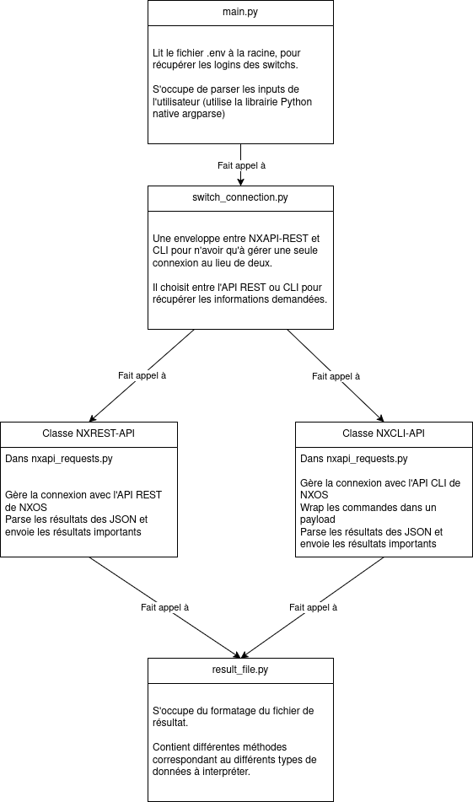
Il existe aussi la classe NDFC_API qui permets de modifier la config des switchs via NDFC. En particulier, elle est actuellement utilisée pour shutdown les ports inutilisés.
Pour développer, il est recommandé d’utiliser uv pour gérer convenablement les dépendances et l’environnement virtuel.

Contacter un endpoint
Pour ajouter un point de contacter à endpoint. On procède en 5 étapes

Étape 1: Identification du besoin
Questions : - Est-ce qu’on peut utiliser l’API REST, ou est-ce qu’on doit plutôt utiliser l’API CLI ? - Si c’est l’API REST, on modifie la classe NXREST-API de nxapi_requests.py. - Si c’est l’API CLI, on modifie la classe NXCLI-API de nxapi_requests.py et on utilise la méthode _wrap_cmd() pour envoyer la commande au switch. - Est-ce un POST ou un GET ? - Si c’est un GET, on utilise la méthode _get et on renseigne l’endpoint (sans le /api). - Si c’est un POST, il faut regarder le résultat du sandbox NXAPI pour avoir une idée de la structure. - Si on modifie une configuration, est-ce que cela va avoir une incidence de synchronisation avec NDFC ? On modifie autant que possible via l’API NDFC (définie dans ndfc_requests.py)
On vérifie le format de retour de l’endpoint avec le sandbox de NXAPI (trouver l’IP d’un switch et s’y connecter via le navigateur).
Le répertoire demo_json/ contient des JSON qui représentent les endpoints de NXAPI.
A l’intérieur, les sous-dossiers décrivent des ip de switchs, et dans ces sous-dossiers est retranscrit larborescence de NXAPI.
Si vous avez besoin d’accéder à de nouveaux endpoints, vous pouvez copier le résultat de la sandbox de NXAPI et les ajouter à demo_json/ en respectant le chemin d’URL (par ex. https://<switch_ip>/api/mo/sys.json se transforme en demo_json/<switch_ip>/mo/sys.json).
Ainsi, vous pourrez tester des cas de monitoring spécifique en changeant ce fichier.

Étape 2: Écriture dans le fichier de résultat
Dans le fichier result_file.py :
- Créez un nouveau Label correspondant à ce que vous souhaitez monitorer (et ajoutez-le dans le fichier résultat).
- Créez un nouvel objet qui hérite de la classe abstraite ResultOutput. Utilisez la structure de données la plus propice pour récupérer les données de monitoring.
- Créez la méthode write de votre objet, qui prend la fonction output en paramètre. Considérez cette fonction comme l’équivalent de print qui renverra tout dans le fichier de résultat. > Votre objet sera géré dans la classe ResultFile. La fonction d’output qui est passée en paramètre y est définie par _output. Vous n’avez pas besoin de la modifier.
- Ajoutez votre objet dans la gestion du ResultFile dans le dictionnaire switch_outputs[<ip_du_switch>][<Label du monitoring>]. Votre objet sera automatiquement géré par ResultFile une fois fait. > Il est recommandé d’utiliser la fonction _init_dict(ip_addr) où ip_addr est l’IP du switch, pour être sûr que le dictionnaire dispose bien d’une entrée correspondant au switch.
- Si besoin, créez des méthodes pour alimenter votre objet au fur et à mesure de votre monitoring.

Étape 3: Formatage de la réponse
La réponse d’un GET sur l’API REST est toujours composée d’un "total_count" à la racine qui contient le nombre de résultats renvoyés par le switch. S’il vaut 0, alors il n’y a rien à traiter, et on devrait s’arrêter immédiatement pour éviter tout plantage.
Avec glom, il est possible de récupérer rapidement des données formatées en JSON. Des exemples sont disponibles dans le code et sur le manuel de glom.
Une fois la réponse correctement formatée, on peut commencer à réaliser des tests de monitoring. > Si des données utilisateurs sont nécessaires pour pouvoir réaliser ces tests, ajoutez ces variables dans la fonction qui s’occupe de faire le monitoring.
- Utilisez la variable result pour communiquer avec le ResultFile et envoyer vos résultats à l’objet de monitoring que vous avez précédemment créé.
- Utilisez la variable logger pour communiquer avec le Logger (défini dans utils.py) et la méthode log pour journaliser vos actions dans le fichier de log. > Ces objets sont créés dans main.py en fonction de l’entrée utilisateur et passés dans les objets de connexion à NXAPI via switch_connection.py. Vous n’avez pas besoin de les modifier.

Étape 4: Ajout de la fonction de monitoring à switch_connection.py
Comme l’objet SwitchConnection fait le lien entre l’API REST et l’API CLI, la fonction de monitoring doit être accessible via cet objet.
- Si votre méthode de monitoring utilise l’API REST, utilisez la variable rest pour appeler votre fonction.
- Si votre méthode de monitoring utilise l’API CLI, utilisez la variable cli pour appeler votre fonction. > Il est recommandé d’utiliser le même nom de fonction dans SwitchConnection que celui choisi dans les objets NXAPI pour éviter les confusions.

Étape 5: Parsing des entrées utilisateurs dans main.py
La bibliothèque Python native argparse rend cette partie très facile :
- Ajoutez une option avec parser.add_argument (dans le bloc if __name__ == "__main__" en bas du fichier).
  - Renseignez la section help pour documenter ce que fait votre monitoring.
- Dans la fonction main définie en haut du fichier, utilisez args pour récupérer les données de votre argument et faites appel à la méthode de SwitchConnection précédemment définie.

Exemple complet: ajouter un monitoring “example_check”
Voici un petit exemple concret montrant comment ajouter le monitoring example_check qui récupère un endpoint REST et écrit le résultat dans le fichier de résultat.
- result_file.py: Ajoutez un Label et un ResultOutput
# result_file.py
class Label(Enum):
...
EXAMPLE_CHECK = "example"
class ExampleCheck(ResultOutput):
def __init__(self, data):
self.data = data
def write(self, output):
output(f"> Example check:\n")
output(f"\t- value: {self.data}\n\n")
class ResultFile:
...
def set_example_check(self, ip_addr: str, data):
self._init_dict(ip_addr)
self.switch_outputs[ip_addr][Label.EXAMPLE_CHECK] = ExampleCheck(data)
- nxapi_requests.py: Ajoutez la méthode de monitoring et envoyez les données à result
# nxapi_requests.py
class NXAPI_REST:
...
def get_example_metric(self):
data = self._get("class/myExample.json")
value = glom(data, ("imdata", ["myExample.attributes.value"]))[0]
self.result.set_example_check(self.switch_ip, value)
return value
- switch_connection.py: Ajoutez la méthode de monitoring à SwitchConnection pour y faire appel dans main.py
# switch_connection.py
class SwitchConnection:
...
def get_example_metric(self):
return self.rest.get_example_metric()
- main.py: Ajoutez une nouvelle option au programme avec argparse et appelez votre méthode de monitoring
# main.py
def main(args)
...
if args.example_check != None:
sw.get_example_metric()
...
if __name__ == "__main__":
...
parser.add_argument("--example_check", action="store_true", help="Run example check")
...

